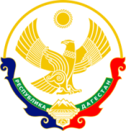

**МО « Буйнакский район» МБОУ «КАДАРСКАЯ СОШ им.А. И. АЛИЕВА»**

**368203 Республика Дагестан Буйнакский р-он с. Кадар**

**Отчет по проведенным Урокам Мужества «День Героев отечества»**

**В МБОУ «Кадарская СОШ им.А.И.Алиева»**

|  |  |  |  |  |
| --- | --- | --- | --- | --- |
| Муниципальный округ (район) | Приняли участие | | | Приглашённые гости |
| Количество ОО | Количество педагогов | Количество учащихся |
| Буйнакский | 1 | 18 | 264 | родители  Магомедова Барият.  Мирзаев Магомед. |

8-9 декабря 2020г в МБОУ «Кадарская СОШ им.А.И.Алиева» были проведены уроки мужества ко дню героя Отечества. Для ребят школы  было проведено торжественное мероприятие, классные часы, беседы «За Россию, за народ и за всё на свете!». Это праздник настоящих Героев, тех, кто порой ценой собственной жизни боролся за наше счастливое будущее. Имена этих людей должен знать каждый, об их подвигах должны говорить, вспоминать и чтить! Главной целью мероприятия стало расширение знаний учеников о героических страницах истории нашего Отечества, воспитание патриотизма, гражданственности, чувства гордости и уважения к историческому прошлому Родины.

Классный час 2а класса. Классный руководитель Халимбекова А. Охват 22 учащихся.

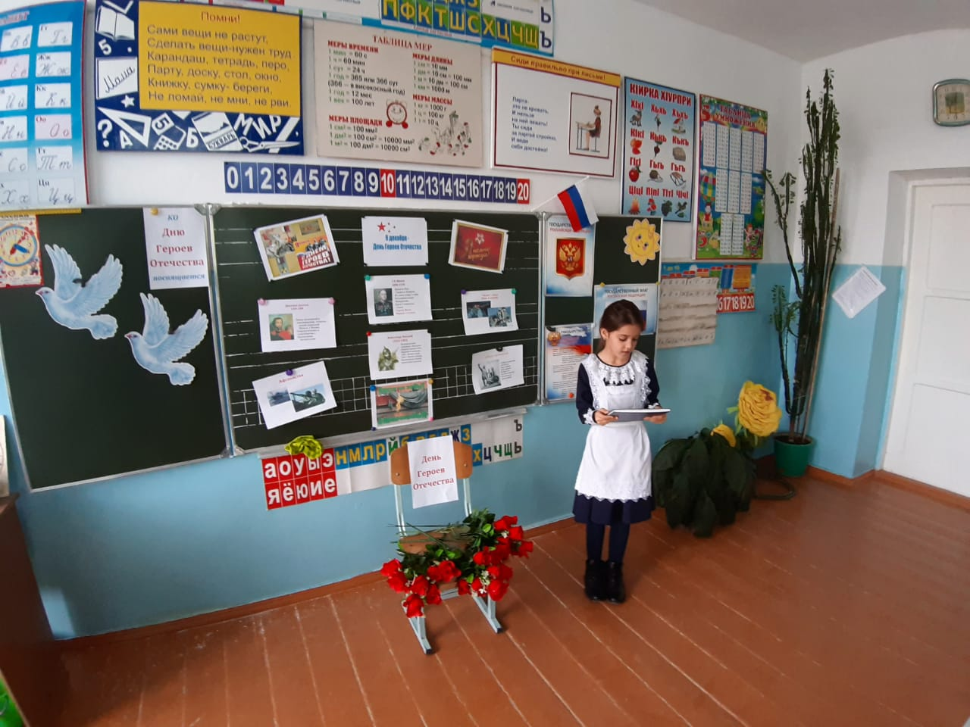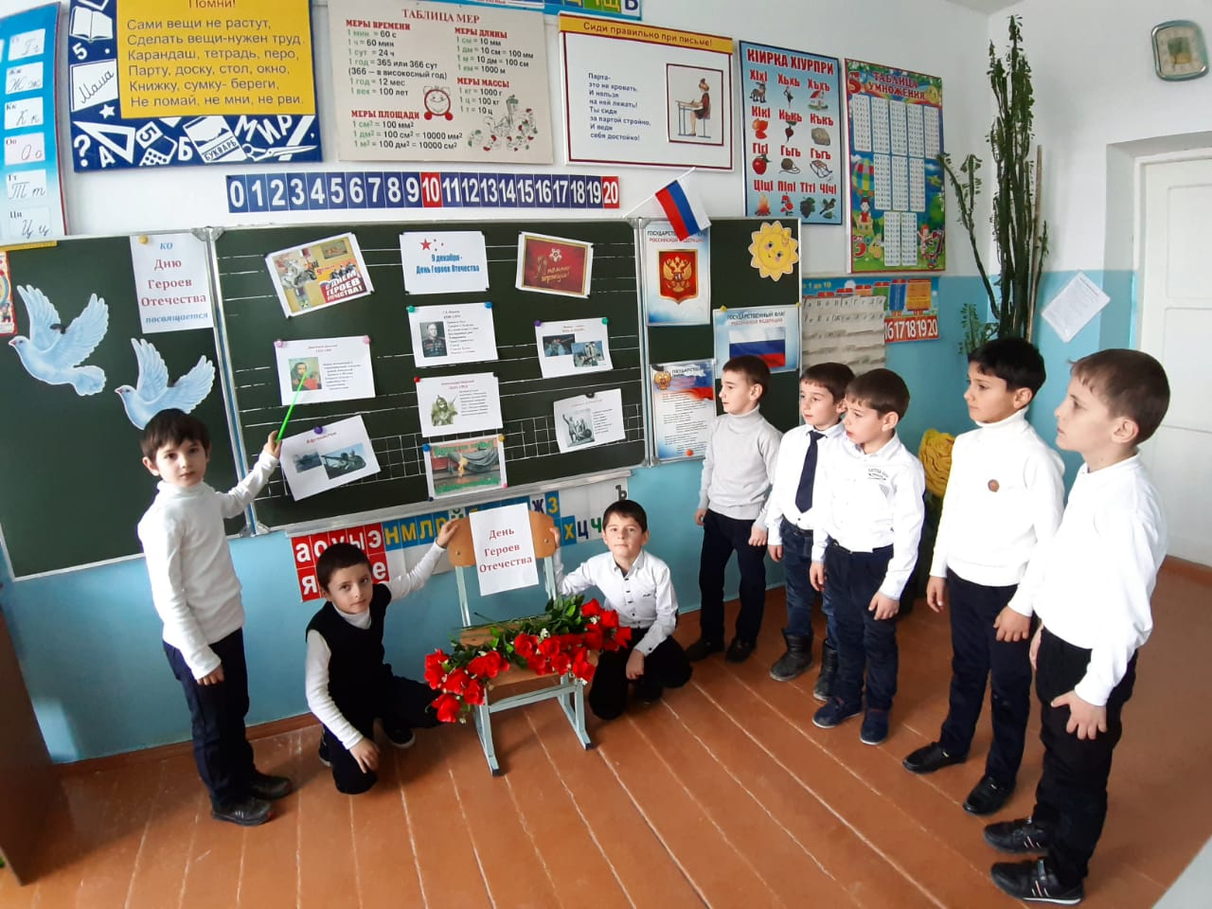

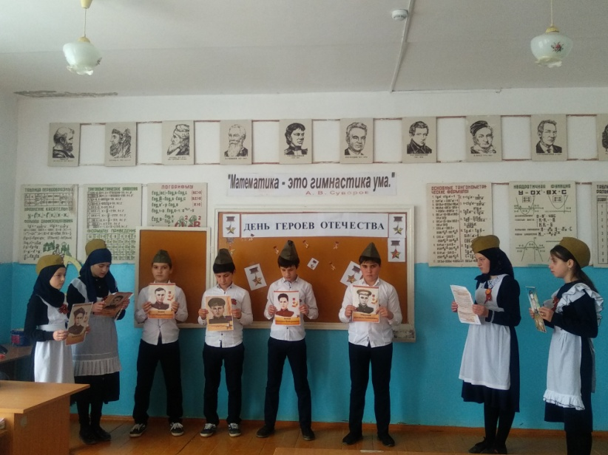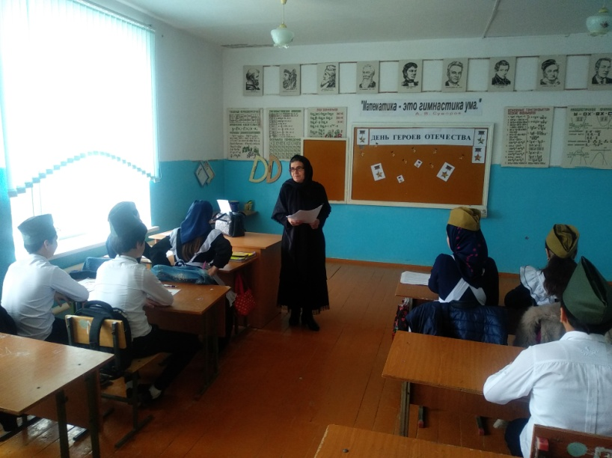Классный час 7а класса. Классный руководитель Шапиева Х. Охват 13 учащихся.

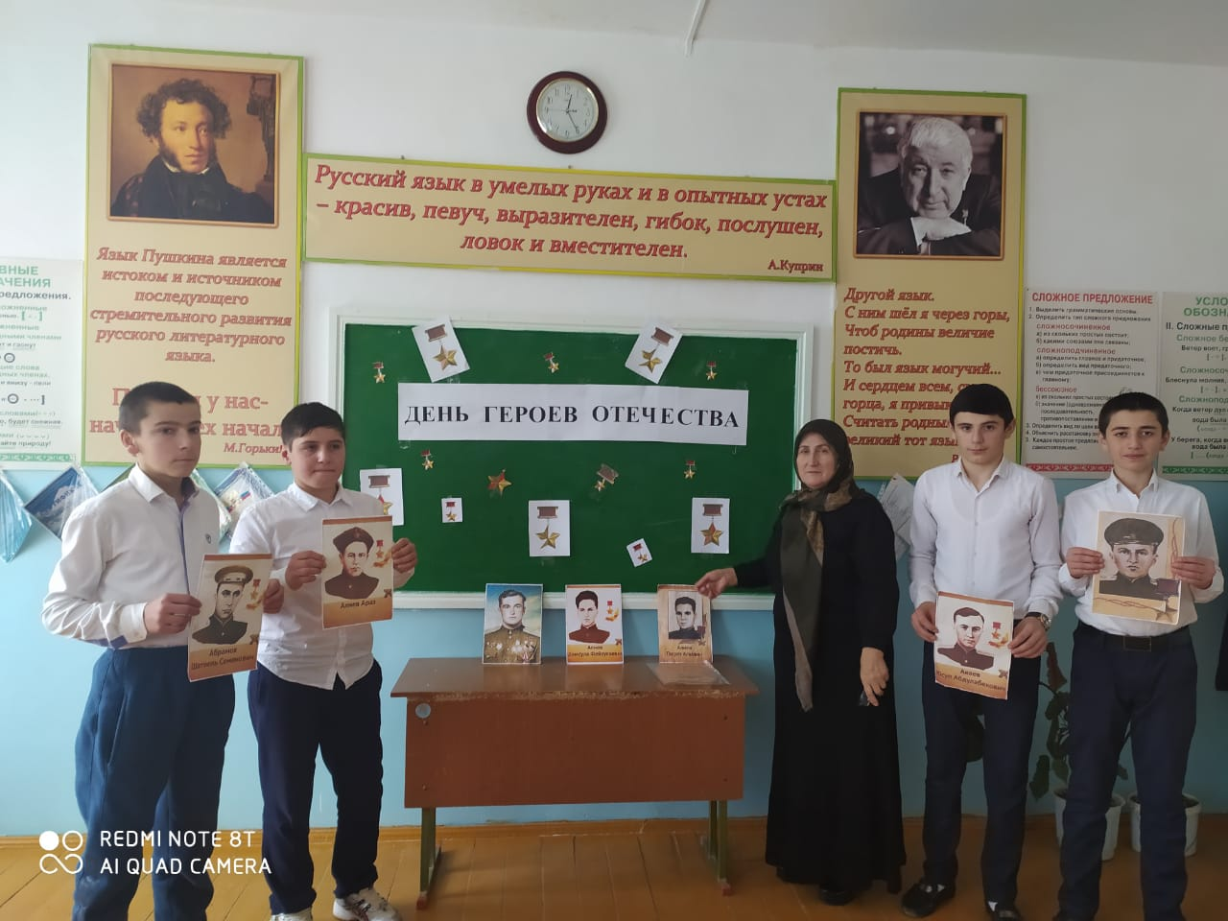Классный час 8а класса. Классный руководитель Рабаданова С.Г. Охват 14 учащихся.

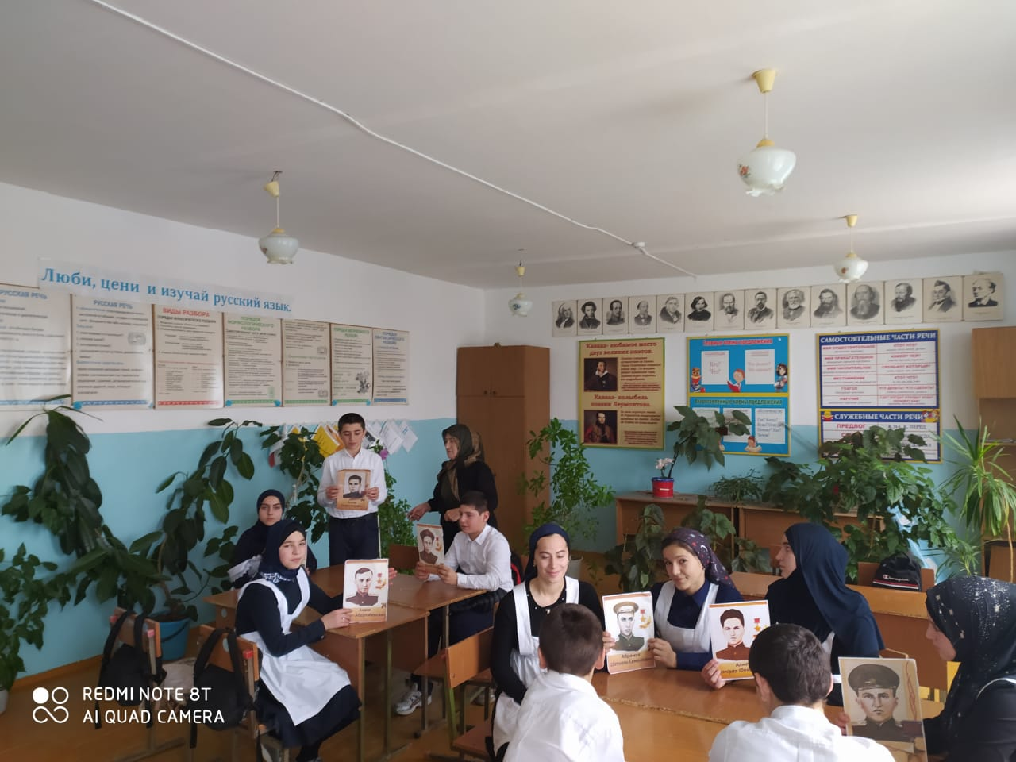

Зам директора по ВР: Ханбуев Э.А

Директор школы: Умавов Д.У